KYN28A—12型铠装移动式金属封闭开关柜
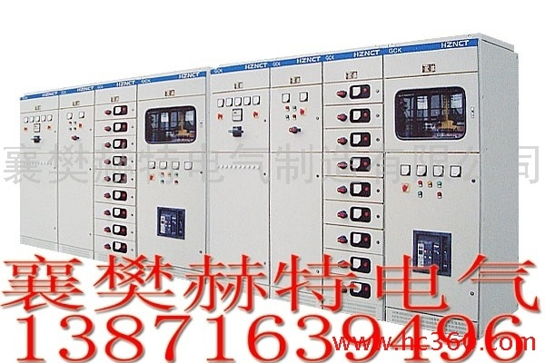

KYN28A—1 2（Z）（GZS1）型铠装移开式交流金属封闭开关设备适用于三相交流50Hz电力系统，用于接

受和分配电能并对电路实行控制、保护及监制。
性能特点

完全金属铠装，组装式结构，组合方案广；

柜体选用进口的敷铝锌薄钢板，经CNC机床加工，采用先进的多重折边工

艺，用拉铆螺母螺栓联接，且精度高、抗腐蚀、重量轻、强度高、零件通

用性强;

可配装国产的ZN63A一12系列或进口VD4系列真空断路器，适用性广、可

靠性高、实现长年免维护；

手车设工作、试验位置，各位置均有定位和显示装置，安全可靠；

各类手车按模数积木式变化，保证同规格车可自由互换，不同规格车绝对

不能进入；

由专用运载车运送手车，操作轻便、灵活；

电缆室可安装多达9根单芯电缆；

高可靠的连锁装置，完全满足“五防”要求；

各高压室均有泄压通道，确保人身安全；

面门装有观察窗，可观察室内元件工作状态。

XGN2型箱型固定式金属封闭开关柜
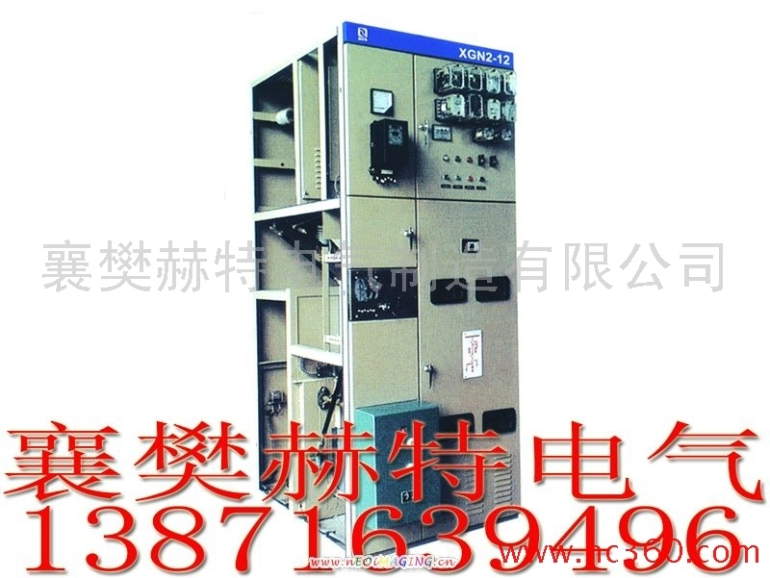
概 述 XGN2—10箱型固定式金属封闭开关设备(以下简称开关柜)，主要用于3.6、7.2、1 2KV三相交流

50Hz户内系统中作为接受与分配电能之用，特别适合用于频繁操作的场合。该开关柜符合国家标准

GB3906及国际标准lEC298，并具有严密的“五防”闭锁功能。 主开关采用ZN28A～1 2系列分装式真空断

路器，（配用CD10电磁操作机构或CT8、CTl9A(B)弹簧操作机构。也可采用ZNl8～1 2系列整体式真空断

路器(配用CDl 7电磁操作机构或CTl7、CTl9弹簧操作机构)。还可采用ZNl 2~12、ZN63~12（VS1）断路器

，隔离开关采用GN30～10型旋转式和GN22～10大电流隔离开关。柜体为箱式封闭结构，骨架由角钢焊接

而成， 柜内分断路器室、母线室、电缆室，室与室之间用钢板隔开。 柜内设有压力释放通道。开关柜

为双面维护，前面检修断路器及传动机构，后面给个主母线及电缆终端。完善可靠的机械联锁，完全满

足“五防”要求。开关柜满足全工况运行方式的要求。适用于电缆进出线及架空进出线。

GCS低压抽屉式开关柜

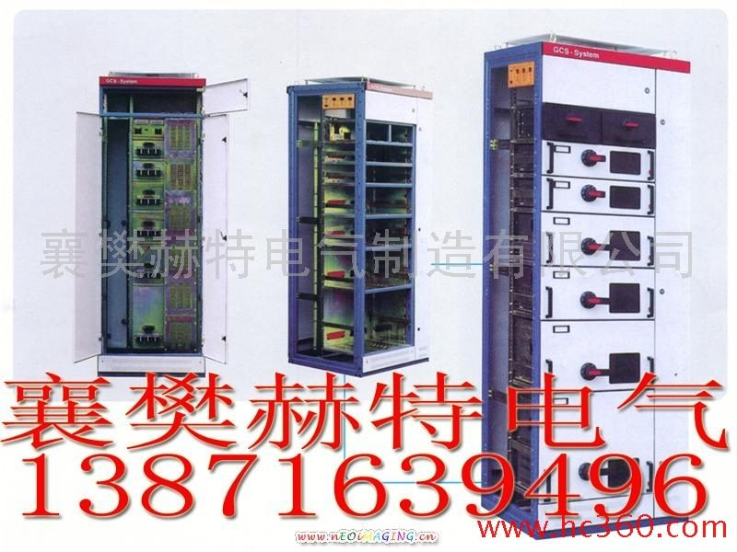

本公司供应赫特电气GCSGCS低压抽屉式开关柜质量保证，欢迎咨询洽谈。

开关柜，低压配电柜，抽屉开关柜

主构架采用8MF型开口型钢，型钢的二侧面分别有模数为20mm和100mm的

9.2mm的安装孔，内部安装灵活方便；

水平主母线采用柜后平置式排列方式，以增强母线抗电动力的能力，是使装

置的主电路具备高短路强度能力的基本措施；

电缆隔室的设计可使电缆上下进出均十分方便；

功能单元的抽屉层商模数为160mm，分为1/2单元、1单元、3/2单元、2单

元、3单元五个尺寸系列，单元回路额定电流400A及以下，抽屉改变仅在高

度尺寸上变化，其宽度、深度尺寸不变，相同功能单元的抽屉具有良好的互

换性，抽屉单元设有机械联锁装置。

MNS低压抽出式开关柜
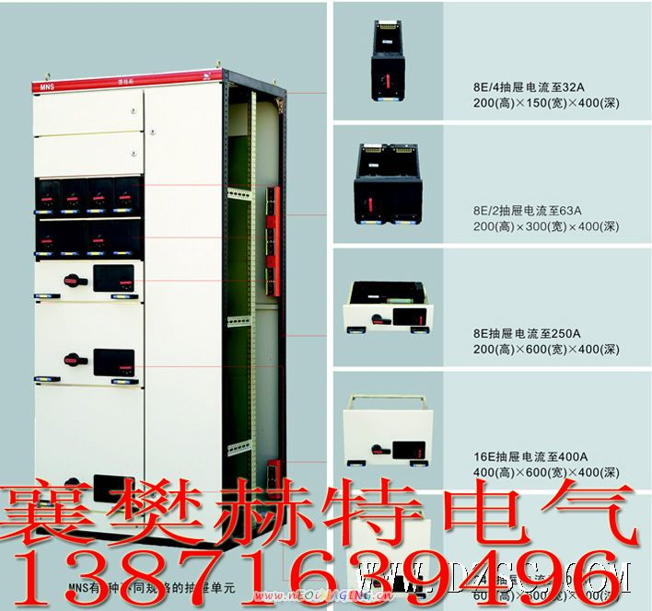
一般数据
应用场合：配电、电动机控制
执行标准：IEC60439、GB7251.1
环境温度：-5℃—40℃
环境相对温度40℃时不超过50%，在较低温度时，允许有 较高的相对湿度（如：20℃时为90%）
安装地点：室内
海拔高度：≤2000m

机械数据
进出线形式：电缆/母线槽（桥）
电缆进出：顶部/底部
接线形式：柜前/柜后
防护等级：IP30、IP40、IP54
功能单元隔离形式：全隔离或部分隔离

柜体尺寸
高度：2200
宽度：600、800、900、1000、1200
深度：600、800、1000、1200
表面处理：高压静电环氧粉末喷涂
柜体颜色：根据用户要求

水平母线
额定短时耐受电流：50/80KA
额定峰值耐受电流：105/176KA

垂直母线
额定短时耐受电流：50KA
额定峰值耐受电流：105KA

接地系统
TT，IT，TN-S，TN-C-S

最大进出线断路器
4000A

电气数据
名称 单位 负荷开关柜
额定绝缘电压 V 660， 1000
额定工作电压 V 380,660
额定冲击耐受电压 KV 80
额定电流 A 4000
垂直母线额定电流 A 2000、1000
配电母线（垂直母线）最大工作电流 A 1000
辅助电路额定电压 kA AC380、220V/DC220V
过电压等级 III
防护等级 符合IEC529、DIN40050标准 IP30对大于Ф2.5mm固体防护 IP40对大于Ф1.0mm固体防IP54

对尘埃和任意方向喷溅作防护（认购IP54防护等级时应与制造厂协商）
额定功率 HZ 50/60
水平母线额定电流 A 4000

性能特点
结构紧凑，节省柜体体积，以较小的空间能容纳较多的功能单元。
柜体能背靠背排列
配电回路布置经济
全部选用标准元件，方便工程设计人员设计，采用标准模块设计：分别可组成保护、操作、转换、控制

、调节、测定、指示等标准单元，用户可根据需要任意选用组装。
全系列标准化
柜体可按工作和环境的不同要求设计出相应的防护等级
在一个柜体中可自由组合成不同形式，如固定式和抽出式
具备防电弧设计
按要求柜体可满足抗地震、抗振荡和抗冲击的要求
设备更新改进方便
柜体最大程度地做到免维修
设备运行连续性和可靠性高
操作人员人身安全有保障

GGD交流低压配电柜
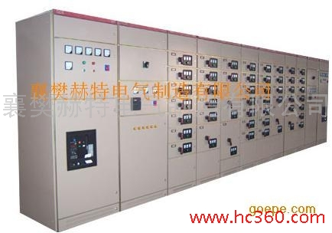
GGD型交流低压配电柜适用于发电厂、变电所、工矿企业等电力用户。作为交流50Hz、额定工作电压380V

、额定工作电流至3150A的配电系统中的动力、照明及配电设备的电能转换、分配与控制之用。

结构说明
GGD型交流低压配电柜的柜体采用通用柜的形式，具有良好的通用性，构架用8MF冷弯型钢局部焊接拼装

而成，柜体的零部件按模块原理设计，并有20模的安装孔，便于提高器件的安装和更换速度；
柜体设计时充分考虑了设备运行时的散热问题，柜体上下两端均有不同数量的散热槽孔，当柜内电器元

件发热时，热气上升从上端槽孔排出，冷风从下端槽孔补充，形成一个自然的通风道；
柜体采用黄金分割比的方法设计，选用聚脂桔形烘漆，整柜呈亚光色调，显得美观大方，视觉舒适；
柜体的顶盖在需要时可拆除，便于现场主母线的装配和调整，柜顶的四角装有吊环，便于起吊和装运；
柜体的防护等级为IP30，也可达到lP40。

本公司供应GGD交流低压配电柜质量保证，欢迎咨询洽谈

HZG系列高频开关直流电源柜

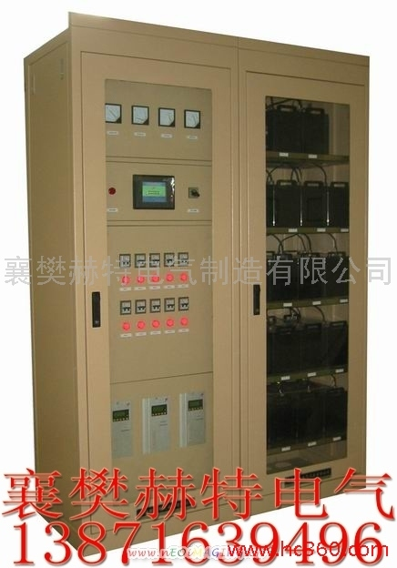
HZG系列高频开关直流电源柜包括电力直流电源和通信直流电源。电力直流电源柜适用于发电厂、各类变

电站等电气设备中，二次仪表、继电保护和事故照明提供直流电源。通信直流电源，适用于程控电话交

换局、移动通信交换局、基站、光纤和微波通信设施的供电。 性能特点 模块化设计、体积小、重

量轻、带电插拔、N+1备份； 超宽电压输入范围，电网适用性强； 充电模块转换效率

高，电磁干扰小，功率因数高； 具有良好主均流和监控均流两种互为独立的均流方式； 具有良好的电

磁兼容性和电气绝缘性； 具有良好的界面设计及显示、操作方便。 主要规格参数 交流额定输入电

压：380V±20％、50Hz土20％； 稳压精度：≤±0.5% 直流额定输出电压：24V、48V、110V、220 V

； 稳流精度：≤±0.5%； 直流额定输出电流：10～200A； 纹波系数：≤±

0.1% 蓄电池额定电量：20Ah、30Ah、50Ah、65Ah、 功率因数：≥95%; 80Ah、100Ah、120Ah

… 1000Ah。 效 率：≥90%; 使用环境条件 环境温度：-5℃~+50℃； 相对湿度

：≤90％； 海拔高度：≤2000m； 安装地点：垂直倾斜度≤5°； 无火灾、爆炸危险、导电尘埃、腐蚀

性气体及剧烈振动。 订货须知 订货时请提供下列资料： 直流输出电压； 蓄电池容量； 馈电

回路数； 若有特殊要求请与我公司协商订货。

以上是HZG系列高频开关直流电源柜的详细信息，如果您对HZG系列高频开关直流电源柜的价格、厂家、

型号、图片有什么疑问，请联系我们获取HZG系列高频开关直流电源柜的最新信息。

YBM预装式变电站

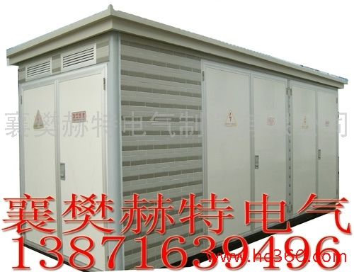
YBM预装式变电站（欧式箱变)是将高压开关设备、配电变压器和低压配电装置安装在一个箱体的三个不

同的隔室内，通过电缆或母线来实现电气联接，所有高低压配电装置及变压器均为常规的定型产品。适

用于额定电压为12KV及以下，额定频率为50Hz三相交流系统，容量在1000KVA及以下的公共配电网，环网

和终端供电的住宅小区、厂矿企业、大型工地、高层建筑、机场码头及临时性设施等使用

本公司供应赫特电气YBM预装式变电站质量保证，欢迎咨询洽谈。

HRQ系列绕线电机液体电阻起动器

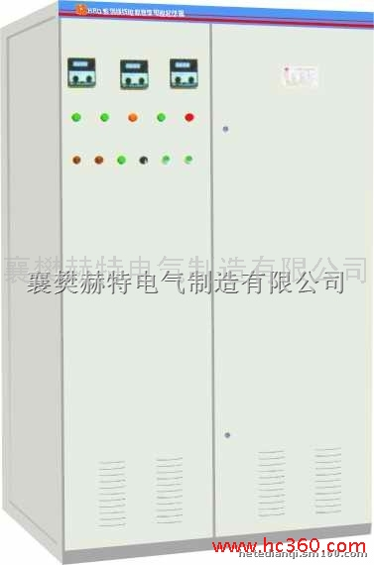
HRQ系列绕线电机液体电阻起动器是我公司组织专业技术人员，根据多年的用户使用经验，对传统的液体

电阻起动器进行了数次较大改进而定型的产品，投入市场多年以来，用户反映良好，其与传统的液体电

阻起动器比较有以下特点： 1、 电液箱用进口聚丙烯材料制作，采用熔化焊接，避免了粘接容易出现的

裂缝，聚丙烯材料可长期承受150°C的高温，保证了电液箱使用寿命。 2、 电液箱采用三相局部连通的

结构形式，可使三相电阻完全平衡，从而保证了电机起动的平稳性和起动过程的平滑性。 3、 丝杆采用

梯形螺纹，使传动机构运行平稳，保证了电机起动的平稳性，并且保证丝杆使用寿命。 4、 星点接触器

上主回路采用三角形连接法，使每个主触点所通电流下降25%以上，保证星点接触器使用寿命。 5、 极

板采用红铜焊接，使用寿命达20年左右。 6、 主要器件精选名牌产品，保证产品质量和器件的通用性。

HLQ系列笼型电机液体电阻起动器

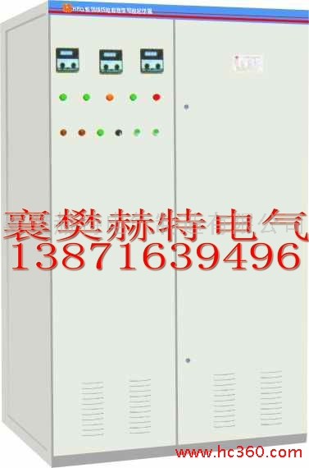
襄樊赫特电气生产供应的HLQ 系列笼型电机液体电阻起动器是在高低压鼠笼式（同步）电机的定子回

路中串入起分压和限流作用的特种液体电阻，在完成起动过程中，液体电阻值在设定的时间内自动实现

由大到小的无级变化，从而使加在电机定子上的电压逐步升高，当电动机的转速接近额定转速时，液体

电阻自动切除，投入全压运行，从而实现电动机的低电流平稳软起动。该产品可广泛应用化工、化肥、

冶金、造纸、制药、建材、矿山等行业的鼠笼式电机的起动。

工作原理
HLQ 系列笼型电机液体电阻起动器在电动机定子回路中串入起分压和限流作用的特种液体电阻，起动过

程中，液态电阻阻值在预定的时间内自动实现由大到小无级变化，直到接近为零时，液阻自动切除，电

动机投入运行。
本公司供应HLQ系列笼型电机液体电阻起动器质量保证，欢迎咨询洽谈。

HGRJ系列高压电机固态软起动器

HGRJ系列高压电机固态软起动器是用来起动(6000V～10000V)高压交流异步或同步电机的软起动设备，它

是在高压电机定子绕组与电源之间接入三相反并联晶闸管组件及电子控制设备。当电机起动时，按一定

的规律(如恒流或电压斜坡)控制晶闸管的导通角，并连续改变电机定子绕组的输入电压直至全压，起动

完毕后，旁路接触器吸合。另外，HGRJ系列高压电机固态软起动器还具有“软停车”功能，软停车时，

电机定子绕组电压将平滑降低，由此，可避免驱动突然停滞，这对水泵驱动(可以避免水锤作用)或输送

带很有用。
HGRJ系列高压电机固态软起动器可广泛用于钢铁、化工、冶金、建材、煤矿等领域。

工作原理
HGRJ 系列高压电机固态软起动器是在电机定子回路接入三相反并联晶闸管组件并从定子上采集信号，运

行时控制回路根据所采集信号发出指令来控制晶闸管导通角，实现自动跟踪电机负载变化调节输入功率

，达到完成电机软起动的目的。

性能特点
适用电压及功率范围广，可以与6KV一10KV/20000KW以内的电机配套
使用。
具备软起动和软停车功能，全面保证系统的安全起停。
带LCD显示器，可设置电机的起动方式、起动时间等参数。
支持PROFIBUS或MODBUS协议通过接口RS485实现。
体积小，智能化程度高。

主要规格参数

型号 标准电压（KV） 标准电流（A） 输出功率（KW） 尺寸 WXHXD (mm)
HGRJ-500/6 6 60 ≤500 1000x2300x1300
HGRJ-1000/6 6 110 500-1000 1000x2300x1300
HGRJ-2000/6 6 320 1000-2000 1000x2300x1300
HGRJ-5000/6 6 600 2000-5000 1300x2300x1300
HGRJ-8000/6 6 1000 5000-8000 1300x2300x1300
HGRJ-500/10 10 60 ≤500 1000x2300x1300
HGRJ-1000/10 10 80 500-1000 1000x2300x1300
HGRJ-1500/10 10 110 1000-1500 1000x2300x1300
HGRJ-2000/10 10 150 1500-2000 1300x2300x1300
HGRJ-3000/10 10 200 2000-3000 1300x2300x1300
HGRJ-5000/10 10 360 3000-5000 1300x2300x1300
HGRJ-8000/10 10 800 5000-8000 1300x2300x1700
HGRJ-10000/10 10 1000 8000-10000 1300x2300x1700
HGRJ-15000/10 10 1500 10000-15000 1300x2300x1700
注：1.根据不同工况，外形及安装尺寸可能会有所变化，请以具体的产品为准。
2.随着产品不断更新换代，外形及安装尺寸会有所变化，用户对尺寸有要求时，请在订货时说明。

HGQ系列低压电机固态软起动器

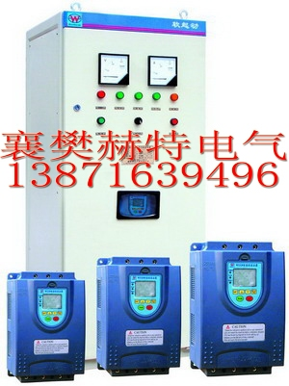
HGQ系列低压电机固态软起动器是起动过程中在电机定子回路中串入可控硅，并根据电机功率和负载状况

，通过调整可控硅的导通角，将电机的起动电流控制在一定值上，进而实现电机的恒流软起动。适用于

建材、冶金、矿山、石油、供水、供暖、制药等行业400KW以下交流三相异步电动机的降压起动和节能控

制。工作原理 HGQ系列低压电机固态软起动器是从电机的定子回路采集电流和电压信号，通过特殊变换

处理后，来控制三路双向可控硅的导通状态，进而控制电机的起动电流和电机运行时输入功率，实现自

动跟踪电机负载变化、自动调节输入功率的功能，达到完成电机的软起动和经济运行的目的。性能特点

起动电流小，起动过程平滑，起动速度快；可频繁连续起动，并可分别起动多台电机；具备恒流式和可

编程斜坡式两种起动方式，起动参数可根据负载类型任意 调整；全数字自动控制，工作稳定，可靠性高

，调整、维修简便；对于电机过载，在5—40秒钟予以保护，对于电源缺相2秒钟内予以保护；具有故障

自我诊断功能，并显示故障来源；具备软停车功能(特别适合泵类负载在水锤效应下的平稳减速)；适用

电压及功率：380V/400KW以内的三相交流异步电动机。

HP系列静止式进相器
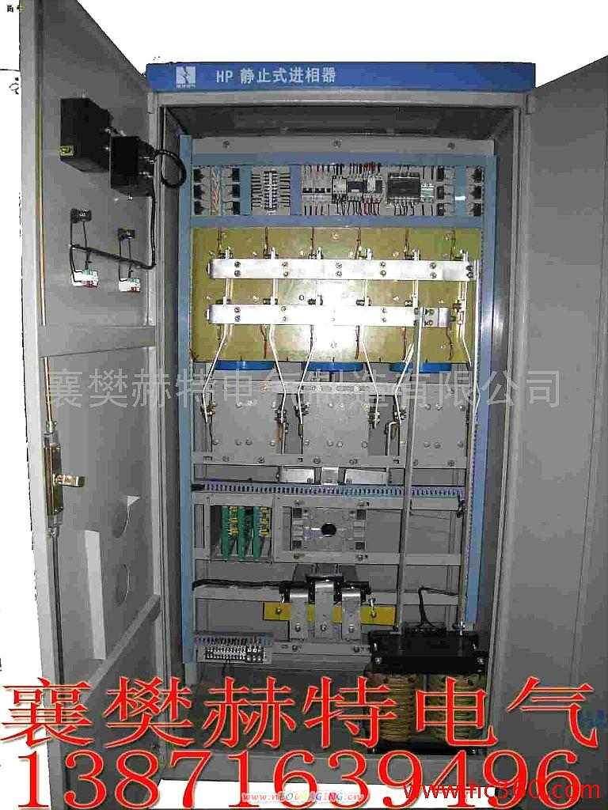
1. 应用范围

使用于额定电压380V-10KV、额定功率245KW-600KW的绕线式交流异步电动机的功率因数就地补偿.具

有降低定子电流,减小绕组温升,提高电动机功率因数,降低损耗等功效.

2 工作原理及特点

采用微计算机技术和交-交变频技术，通过电力电子器件生成与电动机转子电势同频、相位互差90°

、幅值相当的一个三相电源，串入转子回路中，改变转子侧的功率因数，进而改变定子侧的功率因数，

达到无功补偿的目的。

全数字化设计、高精度、高可靠性。

对转子电流自动跟踪，适用范围宽。

可使电动功率因数提高到0.95以上，无功功率降低60%以上。

可降低电机定子电流10%-20%，节约线损铜损20%-30%。

可能降耗效果显著。

3.主要技术参数

电动机功率因数 达到0.95以上（或提高20%以上）

电动机定子电流 下降10%-20%。

电动机绕组温升 下降10%以上

保护等级 IP20 Ip30

4. 符合标准

电控设备 第二部分：装有电子器件的电控设备Gb3797-1989

5. 使用环境条件

环境温度：-40℃~+50℃；

空去相对温度不超过90%；

海拔高度不超过2000m（海拔2000m以上的可根据具体工矿特殊设计）

地面倾斜度不大于5°；

安装地点无火灾、爆炸文献、换血腐蚀及剧烈振动；

注：若有特殊使用条件，请在订货时与制造商申明、协商

WBB系列高压并联无功功率补偿装置

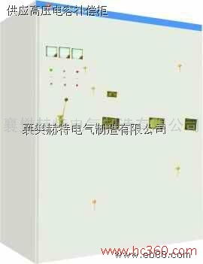
WBB系列高压并联无功功率补偿装置是用于6KV、10KV 电力系统中改善功率因数，调整电压，降低电网损

耗的容性无功功率补偿装置。同时也广泛应用于冶金、矿山、建材、石化、给排水等行业的大功率高压

电机设备上，与电机并联运行，提高功率因数，降低线路损耗、节省能源、稳定电压、改善电网质量。

性能特点 采用优质三相电力电容器，运行温升低，放电起始电压高，密封性 好，可靠性高； 电容

器内置放电元件，补偿装置脱离电网后，3分种内可将残留电压 降低在50V以下； 改善用电设备的功

率因数，能提高到0.95以上，可降电流10~20％； 提高设备运行效率，减少线路无功损耗； 改善供电质

量，提高电气设备出力，提高变压器负载率和电器设备的效率;增加供电能力； 配有高压带电显示

器、电磁锁、观察窗，具有强制闭锁功能。 结构设计合理，使用方便，可与电机同步投切。 一次方

案图
额定容量（Kvar） 100 150 200 250 300 400 600 800 900 1200 2400 4800 7200 快速选型

W B B – 6 – 2 0 0 K
额定电压 6KV 10KV 带 电 抗 体

使用环境条件 环境温度：-40℃～+45℃； 空气相对湿度：≤95％； 海拔高度：≤2000m（海拔2000m以

上的可根据具体工况特殊设计）； 最高工作电压不应超过额定电压的1 10％（过渡过程除外）； 最大

工作电流不应超过额定电流的1 .3倍(过渡过程除外)。 符合标准高电压并联电容器：GB3983.2 — 89

IEC871—1—1997 订货须知 订货时请提供以下资料： 提供补偿装置的型号、电压等级、容量以

及其它要求； 补偿装置进出线方式； 若客户有特殊要求，请与我公司协商订做。 以上是WBB系列高

压并联无功功率补偿装置的详细信息，如果您对WBB系列高压并联无功功率补偿装置的价格、厂家、型号

、图片有什么疑问，请联系我们获取WBB系列高压并联无功功率补偿装置的最新信息。

PGJ系列低压并联无功功率补偿装置
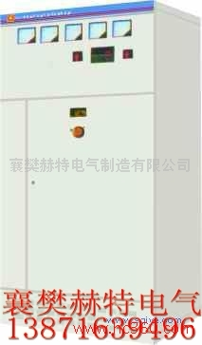
襄樊赫特电气生产的PGJ系列低压电容补偿柜适用于380V，50Hz三相四线制配电系统的无功补偿，本装置

是根据电网功率因数的变化，自动投切电容器组，使功率因数提高。 性能特点 投切电容器速度快，精

度高； 采用先进技术，将不平衡负载的各相功率因数都提高到0.95％左右； 采用容错运行技术，提高

无值守状况下装置运行的可靠性； 具有过压保护和过流保护，操作使用方便； 采用自愈式电容器，体

积小，重量轻，容量大； 可改善电网电压质量，降低线损，提高变压器负载率和电器设备的效率。 具

备自放电功能，断电1分钟后可将残留电压降到50V以下。

HYT系列液体电阻调速器

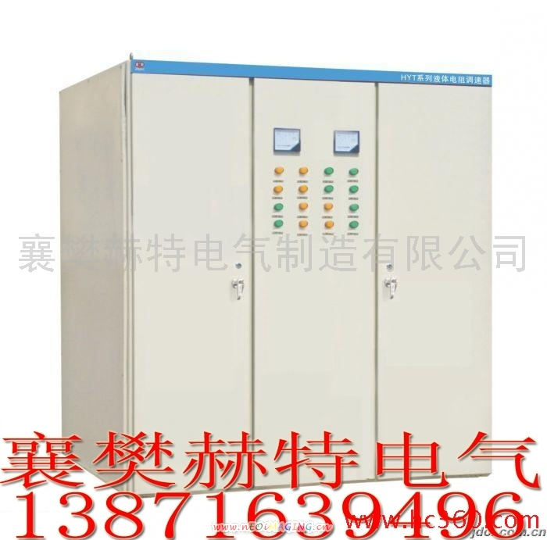
本装置有液态变阻器、板式高效热交换器及电控系统组成。对于风机、泵类负载，根据 关系（p为输

出轴功率，n为转速），通过改变串在电动机转子上的液态电阻阻值来改变电动机的转速，从而达到调速

、节能的目的。对于冶金行业轧机在用电动机，通过改变液体电阻的阻值，抑制电动机在轧制开始瞬间

的浪涌电流，起到保护电动机的目的。
本装置可选择配置人机界面系统，实现远距离监控与操作，具备人机对话功能，操作简单，可靠性高。

性能特点
无极调速，液体电阻易控性好，阻值变化平滑，对电机不会有冲击，且通过设定可使转速稳定在任意值

，无电流冲击；
调速比2:1，亦可达到3:1，对于风量利用率在60％～80％的工况，节电效果可达1 5％～40％比液力偶合

器高出38％，仅次于变频器的效果；
兼作软起动功能，且起动电流小于1.3倍额定电流，起动平稳，低电压仍能起动;
安装灵活，结构简单，维护方便，冷却水量比液力偶合器少50％，投资小，且使用寿命长;
设有起动超时、液体超温、极板超行程、失压、接触器不动作等多种保护功能；
调速精度高，可实现模拟量闭环控制。

主要技术参数
起动电流 Iq≤1.31e（A）
调速比 风机、泵类负载约为2:1
运行节电率 风机、泵类负载约为10~30％
功率因数 轧机类负载COSφ可提高0.1 8~0.22
（与串电抗器相比）
电液正常工作温度（℃） 5℃~75℃
防护等级 1P20,1P30

主要规格参数
型号 电机功率（KW） 液体电阻
工作温度（℃） 液温报警温度 冷却水管径 冷却用水量
（t） 外形尺寸 WXHXD (mm)
HYT-300 ≤300
<50

68
1 1/2 ≤3.5 1630x960x2000
HYT-600 300-600 ≤6 1730x1060x2000
HYT-1000 600-1000 ≤12 1830x1160x2000
HYT-1500 1000-1500
<55
68
2 ≤15.5 1930x1260x2200
HYT-2000 1500-2000 ≤20 2030x1360x2200
HYT-3000 2000-3000 ≤35 2530x1560x2200
HYT-4000 3000-4000
<60
68
2 1/2 ≤48 3030x1560x2200
HYT-5000 4000-5000 ≤52 3530x1560x2200

注：随着产品不断更新换代，外形及安装尺寸会有所变化，用户对尺寸有要求时，请在订货时说明。
符合标准
企业标准：Q/XGR4—2005
订货须知
订货时用户需提供下列技术资料：
主电机的型号、额定功率、定子电压／电流、转子电压／电流等；
使用在特殊条件时应在订货时提供；
需要其它附件、备件时应提出种类和数量。

HBT系列变频调速器

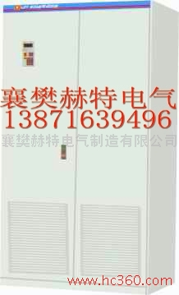

HBT系列变频器采用空间矢量恒控制技术和32位信号处理器，通过内置PID控制可以有效调节风机或水泵

的速度，可得到精确的流量、压力，它可以降低谐波及转矩电流波动，改善电压输出特性，防止电机及

变频器本身发热，提高电机的功率因数。采用适应起动转矩而设计的IGBT模块，具有友好的界面和全面

保护功能，且内置RS485串行通讯功能，让电机群控成为现实。主要应用领域有机械、化工、纺织、印染

、水泥、造纸、塑胶、供水等行业。

工作原理
采用微型计算机或可编程控制系统设计，运用交流变频技术实现交流电动机的无极调速运行，具有优异

的调速性能和显著的节电效果。

性能特点
单相200—230 V；
可设置多段速度；
三相380一460 V ；
具有多种失速补偿形式；
可调整载波频率，最大8KHz；
具有面板，显示诊断功能；
可选择手动，自动，转矩补偿；
具有速度跟踪功能；
具有瞬时掉电重起功能。
能缓慢起动，无起动冲击电流，是真正的软起动;
具有节能功能，可节电30％以上；

HZT系列直流调速器

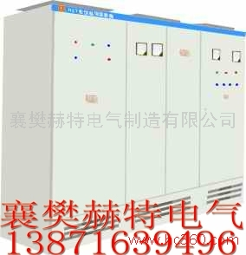
HZT系列直流调速器是由1 6位微处理器控制，采用全数字化双闭环(电流环和速度环)控制和自适应

控制技术，主回路采用三相全控桥式可控硅模块电路，核心采用英国欧陆590+或德国西门子6RA70系列全

数字化直流调速装置，具有稳速精度高，调速范围广．保护功能齐全等特点。适用于机床、化工、冶金

、建材、轻工等各行业直流电机的传动与调速。

性能特点
全数字控制，工程适应性强；
可实现可逆或不可逆控制；
具有自动优化功能；
锁存第一故障，自动显示；
稳速范围100:1（测速发电机反馈）；
稳速精度0.1％。

使用环境条件
必须有适应调速装置(或电机)电压等级和电流容量的三相交流电源；
电源频率：45～65Hz，旋转方向与电源相序无关，改变频率勿须调整；
最大环境工作温度：+55℃；
湿度：&lt;80％；
海拔高度：额定海平面为500m，超过500m每升高200m，定额降低1％；
最大海拔高度为：5000m；
振动：≤1.5g；
防止电磁干扰，远离干扰源；
禁止使用在易燃易爆的危险环境中；
特殊要求,请事先声明。

订货须知
用户须向我方提供下列资料的书面说明：
详尽的调速电机直接相关的工艺要求和工艺资料；
需要哪些重要监控点（量）及监控方式（模拟量、开关量）和数量；
对元器件和设备的要求：
我方技术人员提出技术方案并与用户技术人员进行方案的交底；
根据双方技术人员确认的技术方案进行商务洽谈，最后签订合同。
以上是HZT系列直流调速器的详细信息，如果您对HZT系列直流调速器的价格、厂家、型号、图片有什么

疑问，请联系我们获取HZT系列直流调速器的最新信息。

